Государственное автономное профессиональное образовательное учреждение Тюменской области «Тюменский колледж производственных и социальных технологий»
(ГАПОУ ТО «ТКПСТ»)

Исследовательская работа
Тема: Анализ естественного возобновления леса на вырубках (под пологом леса, на гарях) и меры содействия ему
в Вагайском лесничестве

Выполнил:
Антипин Данил Дмитриевич,
студент 3 курса группы ЛХ-18-1

Руководитель:
Селифанова Лилия Альбертовна, преподаватель ГАПОУ ТО «ТКПСТ»

г. Тюмень 2021

Оглавление:

1. Введение | 2
2. Методика исследования | 4
3. Результат исследования и их обсуждение | 5
- Выводы | 13
- Заключения | 13
6. Список используемой литературы | 17

Введение

Ключевые слова: естественное возобновление леса, вырубка, гарь, лесничество, мера содействия, пожары, минерализованные полосы, подрост.
Естественное возобновление леса - процесс образования нового поколения леса естественным путем. Он позволяет восстанавливать леса сравнительно малыми затратами средств и рабочей силы, опираясь на силы природы.
Содействие естественному возобновлению леса предусматривает создание на землях, не покрытых лесом и, под пологом, древостоев условий благоприятных для появления и сохранения нового поколения леса ценных лесообразующих пород. Естественное возобновление леса необходимо проводить на гарях и на вырубках [2].
Крупные лесные пожары оказывают мощное и разностороннее воздействие на все компоненты лесных экосистем. Одно из неприятных последствий пожаров - смена хозяйственно ценных лесообразующих пород на менее ценные, которая может серьезно изменить структуру лесного фонда, ухудшить водоохранные и почвозащитные характеристики лесов. Опасность смены пород повышается в связи широким распространением среди работников лесохозяйственных и лесоустроительных организаций мнения о повышенной конкурентоспособности сосны на севере Тюменской области, и безальтернативное восстановления сосновых лесов после рубок и пожаров. С другой стороны, пожары являются естественным экологическим фактором земной среды, к которой большинство древесных и других видов организмов более или менее приспособились в ходе эволюции. Пожары стимулируют возобновление, поддерживают стабильность и продуктивность природных популяций и экосистем [3].
Выбор способа рубки в насаждениях в обязательном порядке должен предусматривать адекватные меры по восстановлению на вырубках древесной растительности и желательно деревьев корневых пород. Наиболее эффективный метод содействия естественному возобновлению является сохранение подроста.
Как показывает анализ Интернет-ресурсов, нормативных документов, описывающих особенности естественного возобновления лесов (основным из которых является Приказ Минприроды России от 25.03.2019 № 188 (ред. от 14.08.2019) "Об утверждении Правил лесовосстановления, состава проекта лесовосстановления, порядка разработки проекта лесовосстановления и внесения в него изменений" [10]), выбор способа естественного возобновления леса на вырубках (под пологом леса, на гарях) и меры содействия ему, определяют актуальность избранной темы.
Одним из нормативных документов, описывающих особенности естественного возобновления является Приказ Минприроды России от 25.03.2019 N 188 (ред. от 14.08.2019) "Об утверждении Правил лесовосстановления, состава проекта лесовосстановления, порядка разработки проекта лесовосстановления и внесения в него изменений" (Зарегистрировано в Минюсте России 14.05.2019 N 54614) [10].
Целью исследовательской работы является анализ естественного возобновления леса на вырубках (под пологом леса, на гарях) и меры содействия ему в Вагайском лесничестве.
Исходя из поставленной цели, вытекают следующие задачи:
- изучить местоположение территории предприятия;
- рассмотреть природно-климатические особенности территории;
- проанализировать лесной фонд предприятия;
- проанализировать естественного возобновления леса на вырубках и гарях;
- составить рекомендации по содействию естественному возобновлению на территории лесного фонда;
- предоставить экономическое обоснование работы;
Объект исследования: участки, находящиеся на территории лесного фонда Вагайского лесничества.
Метод исследования: выборочно-перечислительный метод, анализ, сравнение, моделирование, обобщение.
Исследование проведено на территории лесного фонда Вагайского лесничества Тюменской области, которое расположено в южной части Тюменской области на территории Вагайского муниципального района. Почтовый адрес лесничества: 626256, Тюменская область, Вагайский район, с. Черное, ул. Мосеевой, 41 [5].
Общая площадь земель лесного фонда составляет 1642024 га. Лесистость административного района, на территории которого расположено лесничество- 51% [5].
Климат района расположения лесничества континентальный. Он характеризуется теплым, но непродолжительным летом, длинной суровой зимой, короткими весной и осенью. Увлажнение от достаточного до избыточного. Переходные сезоны- осень и особенно весна- короткие, с резкими колебаниями температур. Сумма положительных температур выше 10С.
Средняя продолжительность вегетационного периода 158 дней. Условное начало вегетационного периода приходится на 27 апреля, конец- на 3 октября при среднесуточной температуре +5⁰С.
Продолжительность безморозного периода 116 дней. Сумма осадков за год в среднем составляет 417 мм [14].
Почвенный покров в пределах территории лесничества разнообразен и зависит главным образом от характера рельефа. В западной и северной части территории лесничества преобладают песчаные и супесчаные почвы, подстилаемые тяжелыми глинами, в восточной - суглинистые, подстилаемые песками с прослойками глины. В речных долинах распространены аллювиальные суглинистые и супесчаные почвы, отличающиеся повышенным плодородием. На более повышенных участках в нижних и средних частях склонов грив и дюн преобладают дерново - подзолистые супесчаные и песчаные почвы со слаборазвитым гумусным горизонтом (5-6 см.) [15].

Методика исследования

Учет естественного возобновления леса проводиться выборочно-перечислительным методом, который включает и элементы глазомерного учета.
Местом закладки пробной площади могут являться целые вырубки или выдела, в которых планируются сплошные рубки. Площадь их может быть не ограничена какими-либо рамками. Сплошной учет подроста на всех обследуемых выделах не является необходимым. При площадях вырубок в несколько гектар эта работа становится просто невыполнимой. Поэтому и прибегают к выборочно-перечислительному методу. На обследуемой площади закладываются учетные площадки сравнительно небольших размеров. Количество их зависит от густоты подроста и площади выдела: для очень густого подроста – 1–2 м², для густого – 4–5 м², для подроста средней густоты – 10 м², для редкого – 20 м² (густота определяется глазомерно) Для получения объективных данных учетные площадки размещают равномерно по обследуемой площади [9].
Одним из главнейших параметров возобновления является густота или заселенность площади подростом - количество экземпляров подроста древесных пород, выраженное в «тыс. шт./га». Обычно количество подроста округляют до 0,1 тысячи, а всходы учитывают отдельно.
По густоте различают возобновление: редкое - при количестве подроста до 2 тыс. шт./га; среднее – от 2 до 8 тыс. шт./га; густое – от 8 до 13 тыс. шт./га; очень густое более 13 тыс. шт./га [10].
Учет подроста производится на площадках (круговых или прямоугольных) размером 10 кв. м. (радиус круговых площадок 1,78 м; прямоугольные площадки 5х2 м). При сплошном перечете древостоя учетные площадки размещаются на визирах, прокладываемых через 50–100 м; при ленточном перечете – на лентах перечета; при таксации лесосек методом круговых площадок – на этих площадках; при таксации линейной выборкой – на 300-метровых лентах. Количество учетных площадок на выделе зависит от его площади: 30 шт. при площади выдела до 5 га; 50 шт. - 5-10 га; 100 шт. - более 10 га.
Необходимо учесть, что площадки закладываются независимо от того, куда они приходятся - на дорогу, на валеж и т.п., т.е. сохраняется принцип механического отбора.
Каждой учетной площадке присваивается индивидуальный номер, а схема закладки площадок с указанием их номеров заносится в «учетную карточку» (ведомость). В натуре их закрепляют кольями диаметром 4-6 см высотой над уровнем земли 50 см. На затеске ставят порядковый номер ряда (римскими цифрами) и порядковый номер площадки (арабскими цифрами) в пределах обследуемого участка.

Результаты исследования и их обсуждения

Рассмотрев лесотаксационные материалы, проекты естественного лесовосстановления, проанализировав документы лесоустройства, выбраны участки для закладки пробных площадей (таблица 7).

Таблица7 - Участки закладки пробних площадей
№ участка | Квартал | Выдел | Площадь, га
1 | 94 | 30 | 1,1
2 | 122 | 18 | 8,7
3 | 121 | 12 | 24

Пробные площади закладывались согласно общим нормативным требованиям. Заложено 6 пробных площадей размерами 20х20 метров.
Территории пробных площадей представлены одним типом леса - Орт (осинник разнотравный).
Участок №1. Объектом исследования является вырубка 2019 года с исходным породным составом участка лесовосстановления - 7Ос2Б1С+К. Пробная площадь расположена в 94 квартале Вагайского участкового лесничества Вагайского лесничества, в выделе 30. Площадь выдела составила - 1,1га. Территория имеет равнинный рельеф, серые суглинистые свежие почвы со средним показателем задернения. Жизнеспособный подрост имеет среднюю густоту, его возраст - 20 лет. Распределение по площади равномерное, источники обсеменения стана леса, единичные деревья кедра. Срок лесовосстановления май 2020 – сентябрь 2024 (Приложение В).
В перечётной ведомости жизнеспособного подроста при обследовании участка №1, представлены две пробные площади. Главными породами, которых являются береза, сосна, кедр и сопутствующая порода осина. Распределение количества пород представлено по категориям высот: до 0,5 м; 0,6-1,5 м; более 1,5 м. На первой пробной площади по количеству преобладают главные породы, всего 134 дерева, среди которых 91 шт. представлена березой. Сопутствующая осина составляет 65 экземпляров. На второй пробной площади по количеству преобладают главные породы, всего 134 дерева, среди которых 88 шт. представлены березой. Сопутствующая осина составляет 67 экземпляров (Приложение Г).
Участок №2. Объектом исследования является вырубка 2019 года с исходным породным составом участка лесовосстановления - 5Ос4Б1С+Лп. Пробная площадь расположена в 122 квартале Вагайского участкового лесничества Вагайского лесничества в выделе 18. Площадь выдела составила – 8,7 га. Территория имеет равнинный рельеф, серые суглинистые свежие почвы со средним показателем задернения. Жизнеспособный подрост имеет среднюю густоту, его возраст - 15 лет. Распределение по площади равномерное, источники обсеменения стана леса, единичные деревья липы. Срок лесовосстановления май 2020 – сентябрь 2024 (Приложение Д).
В перечетной ведомости жизнеспособного подроста при обследовании участка №2, представлены две пробные площади. Главной породой, которых является липа и сопутствующая порода осина. Распределение количества пород представлено по категориям высот: до 0,5 м; 0,6-1,5 м; более 1,5 м. На первой пробной площади по количеству преобладает главная порода липа, всего 194 дерева. На второй пробной площади по количеству преобладает главная порода липа, всего 195 деревьев. Сопутствующая осина составляет 12 экземпляров (Приложение Е).
Участок №3. Объектом исследования является гарь 2019 года с исходным породным составом участка лесовосстановления - 4Ос2Б2П2С+ЛП. Пробная площадь расположена в 121 квартале Вагайского участкового лесничества Вагайского лесничества в выделе 12. Площадь выдела составила – 24 га. Территория имеет равнинный рельеф, серые суглинистые свежие почвы со средним показателем задернения. Жизнеспособный подрост имеет среднюю густоту, его возраст - 20 лет. Распределение по площади равномерное, источники обсеменения стана леса, единичные деревья липы. Срок лесовосстановления май 2020 – сентябрь 2024.
В перечетной ведомости жизнеспособного подроста при обследовании участка №3, представлены две пробные площади. Главными породами, которых являются береза, пихта, кедр и сопутствующая порода осина. Распределение количества пород представлено по категориям высот: до 0,5 м; 0,6-1,5 м; более 1,5 м. На первой пробной площади по количеству преобладают главные породы, всего 131 дерево, среди которых 52 шт. представлено березой. Сопутствующая осина составляет 29 экземпляров. На второй пробной площади по количеству преобладают главные породы, всего 130 деревьев, среди которых 53 шт. представлены березой. Сопутствующая осина составляет 31 экземпляр.
Сравнивая данные полученные на участках подтверждается, что естественное лесовосстановление может ограничиться мероприятиями сохранения подроста на всех участках.
Согласно правилам лесовосстановления, утверждённым Приказом министерства природных ресурсов и экологии Российской Федерации от 25 марта 2019 года N 188, данного количества подроста хватает для естественного возобновления путём мероприятий по сохранению подроста. Сохранение жизнеспособного укоренившегося подроста и молодняка (экземпляров высотой более 2,5 метров) главных лесных древесных пород при проведении рубок лесных насаждений.
Рекомендуется также провести опашку лесного участка минерализованной полосой в два следа. Содействие естественному возобновлению леса заключается в том, чтобы сохранить весь жизнеспособный подрастающий молодняк хозяйственно ценных пород деревьев, произраставших на месте вырубки до отведения лесосеки, после проведения лесозаготовок. При этом потребуется определенный уход за ними, и не только по окончании лесосечных работ, но и на вырубках 3 - 5-летней давности, пока молодые деревца не войдут в полную силу и дальнейшее продолжение их роста не будет вызывать опасений.
Сохранение жизнеспособного подрастающего молодняка является одним из основных способов содействия естественному возобновлению во всех районах и типах лесов.
Естественное лесовосстановление в квартале 94, выделе 30 планируется на площади 1,1 га. Территория относится к категории- вырубка. При анализе лесорастительных условий выявлены: равнинный рельеф; серые суглинистые периодически влажные почвы, со средней степенью задернения; состояние подроста удовлетворительное; в качестве источника обсеменения представлены единичные деревья кедра. Жизнеспособный подрост сохраняется.

ПРОЕКТ
естественного лесовосстановления на участке

1. № квартала ____94___________________________________________________________ выдела_______30______________________________________________________________
2. Площадь участка, га _____1,1 _________________________________________________
3. Исходные данные для проектирования: Карточка обследования участка №____/2019___
год при выборе способа лесовосстановления.
3.1 Категория площади лесовосстановления ___вырубка 2019 года____________________
вырубка, гарь, иная (год, месяц)
3.2 Исходный породный состав участка лесовосстановления, % ___ 7Ос2Б1С+К_________
3.3 Количество пней, тыс.шт./га: всего __4,76__в т.ч. диаметром более 24см_2,66 ________
Высота пней, см____10-15______ в т.ч. диаметром более 24см_2,66____________________
в т.ч. высотой 30 см и более _____________________________________________________
3.4 Захламленность _______средняя ______________________________________________
отсутствует, слабая, средняя, сильная
3.5 Категория доступности для техники ______б____________________________________
а, б, в, г
3.6 Лесорастительные условия:
3.6.1 Рельеф ______равнинный __________________________________________________
3.6.2 Почва: серые суглинистые свежие, периодически влажные
тип, степень увлажнения, механический состав
3.6.3 Группа типов леса _____осинник разнотравный/1-4_(РТ)________________________
3.6.4 Тип условий местопроизрастания__C(2-3)-Осрт/II______________________________
3.6.5 Степень задернения почвы участка_______средняя_____________________________
слабая, средняя, сильная
3.6.6 Поврежденность почвы участка (степень) ____средняя__________________________
слабая, средняя, сильная
3.6.6.1 Сильные повреждения почвы, % от общей площади ___________________________
3.6.7 Степень минерализации почвы, % от площади участка __________________________
3.6.8 Минерализация поверхности почвы до начала проведения работ, % от площади участка ______________________________________________________________________
3.7 Характеристика сохраненного подроста главных (целевых) пород:
3.7.1 Средний возраст подроста, лет _____20_______________________________________
3.7.2 Жизнеспособность подроста ____________жизнеспособный_____________________
жизнеспособный, нежизнеспособный
3.7.3 Количество тыс./га: всего __4,95__ в т.ч. по породам____4б3ос1с1к_______________
3.7.4 Категория густоты _____________средний_____________________________________
редкий, средний, густой
3.7.5 Средняя высота подроста, м _________4,0_____________________________________
3.7.6 Категория по крупности ___________средний__________________________________
мелкий, средний, крупный
3.7.7 Встречаемость подроста, % __________100____________________________________

3.7.8 Распределение по площади ___________равномерное___________________________
равномерное, неравномерное, групповое
3.7.9 Состояние ______________удовлетворительное________________________________
удовлетворительное, неудовлетворительное, мероприятия по улучшению
3.8. Характеристика подроста сопутствующих древесных пород, кустарника:
порода_ива, шиповник_ количество, шт./га_____________ средняя высота, м ___________
3.9. Допустимые параметры нежелательных (малоценных) пород:
порода __Ос__ количество шт./ га __1,65__ средняя высота, м __2,2 м._________________

3.10 Источники обсеменения _____стена леса, единичные деревья кедра_______________
порода, источник: одиночные (шт.га), куртины, полосы, стены леса
3.11 Пни пород деревьев, возобновляющихся вегетативно, тыс.шт./га __________________
3.12 Полнота древостоя, под пологом которого проводится содействие ___0,7___________
4. Способ естественного лесовосстановления _____сохранение подроста ______________
сохранение подроста, минерализация почвы
5 Технология, операция ______агротехнический уход________________________________
минерализация поверхности почвы, %; агротехнический уход: количество, сроки
6 Восстанавливаемые главные (целевые) породы деревьев, тыс.шт./га: всего 4,95
в т.ч. по породам ______Береза, сосна, кедр________________________________________
сопутствующие породы ____Осина_______________________________________________
7 Проектируемый породный состав _________4б3ос1с1к_____________________________
в возрасте отнесения к покрытым лесной растительностью землям, ед.
8 Срок лесовосстановления __________май 2020г — сентябрь 2024г.___________________
начало, окончание (месяц, год)
9 Борьба с вредителями, болезнями леса __________________________________________
перечень мероприятий, объем работы
10 Повышение устойчивости к лесным пожарам опашка лесного участка минполосой в 2 следа___перечень мероприятий, объем работы
11. Проектируемые показатели оценки качества восстанавливаемых лесов
11.1 Характеристика молодняка, созданного путем мероприятий по сохранению подроста
после проведения рубок:
количество сохранившихся жизнеспособных деревьев, тыс.шт./га: всего: 4,95
11.2 Характеристика молодняка, созданного путем минерализации почвы:
- через 1-2 года после проведения лесовосстановительных работ:
количество жизнеспособных деревьев, тыс.шт./га, всего _____________________________
в т.ч. целевых пород __Береза, сосна, кедр_________________________________________
сопутствующих пород _Осина___________________________________________________

Естественное лесовосстановление в квартале 122, выделе 18 планируется на площади 8,7 га. Территория относится к категории- вырубка. При анализе лесорастительных условий выявлены: равнинный рельеф; серые суглинистые периодически влажные почвы, со средней степенью задернения; состояние подроста удовлетворительное; в качестве источника обсеменения представлены единичные деревья липы. Жизнеспособный подрост сохраняется.
Естественное лесовосстановление в квартале 121, выделе 12 планируется на площади 24 га. Территория относится к категории- гарь. При анализе лесорастительных условий выявлены: равнинный рельеф; серые суглинистые периодически влажные почвы, со средней степенью задернения; состояние подроста удовлетворительное; в качестве источника обсеменения представлены единичные деревья липы. Жизнеспособный подрост сохраняется.

ПРОЕКТ
естественного лесовосстановления
1. № квартала ____122___ выдела_______18_______________________________________
2. Площадь участка, га ____8,7____________
3. Исходные данные для проектирования: Карточка обследования участка №____/2019
год при выборе способа лесовосстановления.
3.1 Категория площади лесовосстановления ___вырубка 2019 года________________
вырубка, гарь, иная (год, месяц)
3.2 Исходный породный состав участка лесовосстановления, % __5ос4б1с+лп___
3.3 Количество пней, тыс.шт./га: всего __43,2__в т.ч. диаметром более 24см_32,4________
Высота пней, см____10-15______ в т.ч. диаметром более 24см_32,4_____
в т.ч. высотой 30 см и более ____________________
3.4 Захламленность _______средняя______________________________________________
отсутствует, слабая, средняя, сильная
3.5 Категория доступности для техники ______б____________________________________
а, б, в, г
3.6 Лесорастительные условия:
3.6.1 Рельеф ______равнинный___________________________________________________
3.6.2 Почва -серые суглинистые свежие, периодически влажные_
тип, степень увлажнения, механический состав
3.6.3 Группа типов леса ____осинник разнотравный/1-4_(РТ)_________________________
3.6.4 Тип условий местопроизрастания__C(2-3)-Осрт/II______________________________
3.6.5 Степень задернения почвы участка_______средняя_____________________________
слабая, средняя, сильная
3.6.6 Поврежденность почвы участка (степень) ____средняя__________________________
слабая, средняя, сильная
3.6.6.1 Сильные повреждения почвы, % от общей площади ___________________________
3.6.7 Степень минерализации почвы, % от площади участка __________________________
3.6.8 Минерализация поверхности почвы до начала проведения работ, % от площади участка __25____________________________________________
3.7 Характеристика сохраненного подроста главных (целевых) пород:
3.7.1 Средний возраст подроста, лет _____15_______________________________________
3.7.2 Жизнеспособность подроста ____________жизнеспособный_____________________
жизнеспособный, нежизнеспособный
3.7.3 Количество тыс./га: всего __5,0__ в т.ч. по породам____10Лп_____________________

3.7.4 Категория густоты _____________средний_____________________________________
редкий, средний, густой
3.7.5 Средняя высота подроста, м _________3,0_____________________________________
3.7.6 Категория по крупности ___________средний_____________________________
мелкий, средний, крупный
3.7.7 Встречаемость подроста, % __________100____________________________________
3.7.8 Распределение по площади ___________равномерное___________________________
равномерное, неравномерное, групповое
3.7.9 Состояние ______________удовлетворительное________________________________
удовлетворительное, неудовлетворительное, мероприятия по улучшению
3.8. Характеристика подроста сопутствующих древесных пород, кустарника:
порода_ива, шиповник_ количество, шт./га_____________ средняя высота, м ___________
3.9. Допустимые параметры нежелательных (малоценных) пород:
порода __Ос__ количество шт./ га __0,15_ средняя высота, м __2,2 м.__________________
3.10 Источники обсеменения _____стена леса, единичные деревья липы__________
порода, источник: одиночные (шт.га), куртины, полосы, стены леса
3.11 Пни пород деревьев, возобновляющихся вегетативно, тыс.шт./га _________________
3.12 Полнота древостоя, под пологом которого проводится содействие ___0,7____
4. Способ естественного лесовосстановления _____сохранение подроста _____
сохранение подроста, минерализация почвы
5 Технология, операция ______агротехнический уход_________
минерализация поверхности почвы, %; агротехнический уход: количество, сроки
6 Восстанавливаемые главные (целевые) породы деревьев, тыс.шт./га: всего 4,0
в т.ч. по породам _____Липа__________________________
сопутствующие породы ____осина_______________________________________________
7 Проектируемый породный состав _________10Лп_____
в возрасте отнесения к покрытым лесной растительностью землям, ед.
8 Срок лесовосстановления __________май 2020г — сентябрь 2024г.__________________
начало, окончание (месяц, год)
9 Борьба с вредителями, болезнями леса __________________________________________
перечень мероприятий, объем работы
10 Повышение устойчивости к лесным пожарам опашка лесного участка минполосой в 2 следа___перечень мероприятий, объем работы
11. Проектируемые показатели оценки качества восстанавливаемых лесов
11.1 Характеристика молодняка, созданного путем мероприятий по сохранению подроста
после проведения рубок:
количество сохранившихся жизнеспособных деревьев, тыс.шт./га: всего:___5,0_____ _____________________________________________________________________________
11.2 Характеристика молодняка, созданного путем минерализации почвы:
- через 1-2 года после проведения лесовосстановительных работ:
количество жизнеспособных деревьев, тыс.шт./га, всего ____________________
в т.ч. целевых пород __Липа_____________________________________________________
сопутствующих пород _Осина___________________________________________________

ПРОЕКТ
естественного лесовосстановления
1. № квартала ____121___ выдела_______12_________
2. Площадь участка, га ____24,0____________
3. Исходные данные для проектирования: Карточка обследования участка №____/2019
год при выборе способа лесовосстановления.
3.1 Категория площади лесовосстановления ___гарь 2019 года________________
вырубка, гарь, иная (год, месяц)
3.2 Исходный породный состав участка лесовосстановления, % ___ 4ос2б2п2с+лп
3.3 Количество пней, тыс. шт./га: всего __105,9__в т.ч. диаметром более 24см_79,4___
Высота пней, см____10-15______ в т.ч. диаметром более 24см_79,4_____
в т.ч. высотой 30 см и более ____________________
3.4 Захламленность _______средняя_________________________________________
отсутствует, слабая, средняя, сильная
3.5 Категория доступности для техники ______б____________________
а, б, в, г
3.6 Лесорастительные условия:
3.6.1 Рельеф ______равнинный________________________________________
3.6.2 Почва серые суглинистые свежие, периодически влажные
тип, степень увлажнения, механический состав
3.6.3 Группа типов леса _____осинник разнотравный/1-4_(РТ)_________________
3.6.4 Тип условий местопроизрастания__C(2-3)-Осрт/II__________________________
3.6.5 Степень задернения почвы участка _______средняя_________________________
слабая, средняя, сильная
3.6.6 Поврежденность почвы участка (степень) ____средняя____________________
слабая, средняя, сильная
3.6.6.1 Сильные повреждения почвы, % от общей площади ___________________________
3.6.7 Степень минерализации почвы, % от площади участка __________________________
3.6.8 Минерализация поверхности почвы до начала проведения работ, % от площади участка _____30____________________________________________________
3.7 Характеристика сохраненного подроста главных (целевых) пород:
3.7.1 Средний возраст подроста, лет _____20_________________________
3.7.2 Жизнеспособность подроста ____________жизнеспособный______________
жизнеспособный, нежизнеспособный
3.7.3 Количество тыс./га: всего __4,0__ в т.ч. по породам____4п2к4б_____
3.7.4 Категория густоты _____________средний______________________________
редкий, средний, густой
3.7.5 Средняя высота подроста, м _________3,0____________________________
3.7.6 Категория по крупности ___________средний_____________________________
мелкий, средний, крупный
3.7.7 Встречаемость подроста, % __________100_______________________________
3.7.8 Распределение по площади ___________равномерное__________________
равномерное, неравномерное, групповое
3.7.9 Состояние ______________удовлетворительное________________________________
удовлетворительное, неудовлетворительное, мероприятия по улучшению
3.8. Характеристика подроста сопутствующих древесных пород, кустарника:
порода_ива, шиповник_ количество, шт./га_____________ средняя высота, м __________
3.9. Допустимые параметры нежелательных (малоценных) пород:
порода __Ос__ количество шт./ га __0,75_ средняя высота, м __2,2 м.____
3.10 Источники обсеменения _____стена леса, единичные деревья липы__________
порода, источник: одиночные (шт.га), куртины, полосы, стены леса
3.11 Пни пород деревьев, возобновляющихся вегетативно, тыс.шт./га _________________
3.12 Полнота древостоя, под пологом которого проводится содействие ___0,7____
4. Способ естественного лесовосстановления _____сохранение подроста _______________
сохранение подроста, минерализация почвы
5 Технология, операция ______агротехнический уход_________
минерализация поверхности почвы, %; агротехнический уход: количество, сроки
6 Восстанавливаемые главные (целевые) породы деревьев, тыс.шт./га: всего 4,95
в т.ч. по породам _____пихта, кедр________________________________________________
сопутствующие породы ____береза,осина__________________________________________
7 Проектируемый породный состав _________4п2к4б______
в возрасте отнесения к покрытым лесной растительностью землям, ед.
8 Срок лесовосстановления __________май 2020г — сентябрь 2024г.___________________
начало, окончание (месяц, год)
9 Борьба с вредителями, болезнями леса __________________________________________
перечень мероприятий, объем работы
10 Повышение устойчивости к лесным пожарам опашка лесного участка минполосой в 2 следа___перечень мероприятий, объем работы
11. Проектируемые показатели оценки качества восстанавливаемых лесов
11.1 Характеристика молодняка, созданного путем мероприятий по сохранению подроста
после проведения рубок:
количество сохранившихся жизнеспособных деревьев, тыс.шт./га: всего:___4,0______
11.2 Характеристика молодняка, созданного путем минерализации почвы:
- через 1-2 года после проведения лесовосстановительных работ:
количество жизнеспособных деревьев, тыс.шт./га, всего _____________________________
в т.ч. целевых пород __Пихта, кедр_______________________________________
сопутствующих пород _Береза, Осина_____________________________________________
- через 5 лет (иной возраст):

Механическая обработка почвы, под пологом, древостоев в целях содействия естественному возобновлению леса на суглинистых почвах заключается в удалении растительного и мертвого напочвенного покрова с обнажением минерального слоя почвы, на влажных тяжелых и средних суглинках - в удалении мохового и травянистого и неразложившегося верхнего слоя подстилки. На сырых почвах необходимо создание микровозвышений.
Осуществляя обработку почвы в целях содействия естественному возобновлению леса, не следует стремиться к полному удалению напочвенного покрова и подстилки, так как в этом случае, как правило, условия для прорастания семян и дальнейшего роста всходов могут ухудшиться. Оставленные частично подстилка, травянистый и моховой покров предохраняют почву от иссушения, а всходы от воздействия неблагоприятных температур и солнечных ожогов. Как под пологом леса, так и на вырубках общая обработанная поверхность должна составлять около 30%.
Для обработки почвы могут быть использованы покровосдиратели, рыхлители и фрезы, а на тяжелых и сильно задернелых почвах лесные плуги. Промышленностью серийно выпускаются следующие почвообрабатывающие орудия, которые целесообразно применять при проведении мер содействия естественному возобновлению леса.
Плуг лесной комбинированный ПКЛ-70 с одно- и двухотвальным корпусом. Плуг предназначен для бороздной подготовки дренированных и временно переувлажненных почв на не раскорчёванных вырубках с количеством пней до 800 шт./га. Плуг агрегатируется с тракторами ТДТ-40М, ТДТ-55.
Обработка почвы площадками проводится на участках, частично возобновившихся главными и второстепенными породами.
В лесничестве находится трактор ТДТ 55, и плуг ПКЛ 70, их и предлагается использовать для снятия дернины, проектная глубина 10 см.
Проект рекомендуемых мероприятий в Вагайском лесничестве представлен в таблице 8.

Таблица 8 - Проект рекомендуемых мероприятий

№ участка | Квартал | Выдел | Площадь, га | Вид мероприятия
№ 1 | 94 | 30 | 1,1 | Механизированная обработка полосами и бороздами
№ 2 | 122 | 18 | 8,7 | Механизированная обработка полосами и бороздами
№ 3 | 121 | 12 | 24 | Механизированная обработка полосами и бороздами

Затраты определяются по всем видам работ проводимых при работах.

Таблица 9 –Содержание рекомендуемых мероприятий

Применяемые механизмы | Объем работ,  площадь, га. | Должность выполняющего
ТДТ 55, Плуг ПКЛ 70 | 33,8 | тракторист

Механизмы в лесничестве ТДТ 55 и плуг ПКЛ 70 применяются трактористом на площади 33,8 га.

Таблица 10 - Затраты на заработную плату

Должность | Ставка заработной платы за месяц | Премия 25% от ставки | Итого заработной платы за месяц
Тракторист | 25 000 | 6250 | 31250

Заработная плата тракториста составляет 25000 рублей за месяц, премия 6250 рублей, общая сумма заработной платы за месяц 31250 рублей.
В нормы расхода топлива на проведение минерализованных полос и противопожарных разрывов включены работы по подготовке агрегата тракторного к работе (заправка, пуск и прогрев двигателя), проведение минерализованных полос и их подновление, техническая регулировка рабочих органов, дозаправка топливом, переезды от участка к участку на расстояние до 10 км в течение смены.
Нормы расхода топлива на проведение минерализованных полос и противопожарных разрывов трактором ТДТ 55 и плугом ПКЛ-70.
Общее расстояние необходимое трактору от лесничества до места работы с учетом прокладки минерализованных полос составляет 168 км, на площади 33,8 га. У трактора ТДТ 55 расход топлива составляет1,1литр на 1 километр. Общее количество дизельного топлива составит 184,8 литров.
Стоимость одного литра составляет 49 рублей, общие затраты на ГСМ составят 9055,2 рублей. Общая сумма затрат на рекомендуемые мероприятия в Вагайском лесничестве составят40305,20 рублей.

Заключение

Сохранение жизнеспособного подрастающего молодняка является одним из основных способов содействия естественному возобновлению. При естественном возобновлении сохраняются более благоприятные водно-физические свойства почв, что имеет весьма важное значение для формирования высокопродуктивных будущих древостоев.
Целью исследовательской работы являлось проведение анализа естественного возобновления леса на вырубках (под пологом леса, на гарях) и меры содействия ему в Вагайском лесничестве.
В процессе работы над темой нами:
- рассмотрены лесотаксационные материалы, проекты естественного лесовосстановления;
- проанализированы документы лесоустройства;
- определен метод исследование и выполнен анализ естественного возобновления леса на вырубках (выборочно-перечислительный);
- выбраны участки для закладки на них пробных площадей, их общая площадь 33,8 га. пробные площади закладывались согласно общим нормативным требованиям. заложено 6 пробных площадей размерами 20х20 метров. территории пробных площадей представлены одним типом леса - орт (осинник разнотравный);
- составлены рекомендованные мероприятия по содействию естественному возобновлению на территории лесного фонда;
- предоставлено экономическое обоснование работы.
Исследования в этом направлении могут быть продолжены. Это могло бы быть изучение не только естественного возобновления леса на вырубках, но и смены пород.
Результаты исследования могут быть использованы специалистами Вагайского лесничества при планировании лесохозяйственных работ.
Практическая значимость исследования заключается в том, что его результаты легли в основу разработанных рекомендуемых мероприятий по содействию естественному возобновлению леса.

Список используемой литературы

- Береза - русское дерево [Электронный ресурс]. Режим доступа: https://lesoteka.com/derevya/bereza (дата обращения 02.02.2021)
- Г.Ф.Морозов. Учение о лесе [Электронный ресурс]. Режим доступа: https://www.booksite.ru/fulltext/uch/eni/eol/ese (дата обращения 02.02.2021)
- Естественное возобновление на крупных гарях в сосновых лесах подзоны северной тайги Тюменской области [Электронный ресурс]. Режим доступа: http://earthpapers.net/estestvennoe-vozobnovlenie-na-krupnyh-garyah-v-sosnovyh-lesah-podzony-severnoy-taygi-tyumenskoy-oblasti (дата обращения 02.02.2021)
- Информация о площади естественного лесовосстановления в лесном фонде Вагайского лесничества в 2019 году [Электронный ресурс]. Режим доступа: https://admtyumen.ru/ogv_ru/finance/lk/info_les/more_article.htm?id=11498560@cmsArticle (дата обращения 02.02.2021)
- Лесохозяйственные регламенты лесничеств Тюменской области [Электронный ресурс]. Режим доступа: https://admtyumen.ru/ogv_ru/finance/lk/more.htm?id=10662767%40cmsArticle (дата обращения 02.02.2021)
- Липа: описание, свойства [Электронный ресурс]. Режим доступа: http://лесные.рф/articles/derevja/lipa.html
- Лиственница: описание и виды [Электронный ресурс]. Режим доступа: https://newderevo.ru/hvojnye-derevya/listvennitsa (дата обращения 02.02.2021)
- Настоящий лесохозяйственный регламент [Электронный ресурс]. Режим доступа: https://pandia.ru/text/77/499/4532-13.php (дата обращения 02.02.2021)
- Об утверждении Правил лесовосстановления, состава проекта лесовосстановления [Электронный ресурс]. Режим доступа: http://docs.cntd.ru/document/554151577 (дата обращения 02.02.2021)
- Приказ Минприроды России от 25.03.2019 N 188 (ред. от 14.08.2019) «Об утверждении Правил лесовосстановления, состава проекта лесовосстановления, порядка разработки проекта лесовосстановления и внесения в него изменений» (Зарегистрировано в Минюсте России 14.05.2019 N 54614) [Электронный ресурс]. Режим доступа: http://docs.cntd.ru/document/554151577 (дата обращения 02.02.2021)
- Осина: описание, фото, спектр применения [Электронный ресурс]. Режим доступа: https://liveposts.ru/articles/priroda/rasteniya/osina-opisanie-foto-spektr-primeneniya (дата обращения 02.02.2021)
- Пихта: описание, состав, свойства [Электронный ресурс]. Режим доступа: https://tiensmed-ru.turbopages.org/s/tiensmed.ru/news/pihta-ab0.html (дата обращения 02.02.2021)
- Результаты исследования - Естественное возобновление леса [Электронный ресурс]. Режим доступа: https://studbooks.net/1072289/agropromyshlennost/rezultaty_issledovaniya (дата обращения 02.02.2021)
- Природно – климатические условия Вагайского лесничества [Электронный ресурс]. Режим доступа: https://studbooks.net/835257/agropromyshlennost/prirodno_klimaticheskie_usloviya_vagayskogo_lesnichestva (дата обращения 02.02.2021)
- Рельеф, почвы [Электронный ресурс]. Режим доступа: https://studbooks.net/835258/agropromyshlennost/relef_pochvy (дата обращения 02.02.2021)
- Содействие естественному возобновлению леса [Электронный ресурс]. Режим доступа: /https://lesprominform.ru/jarticles.html?id=3485 (дата обращения 02.02.2021)
- Сосна обыкновенная: описание [Электронный ресурс]. Режим доступа: https://hvorast.ru/sosna/sosna-obiknovennaya (дата обращения 02.02.2021)

Приложение А

Карта-схема распределения лесов Вагайского лесничества
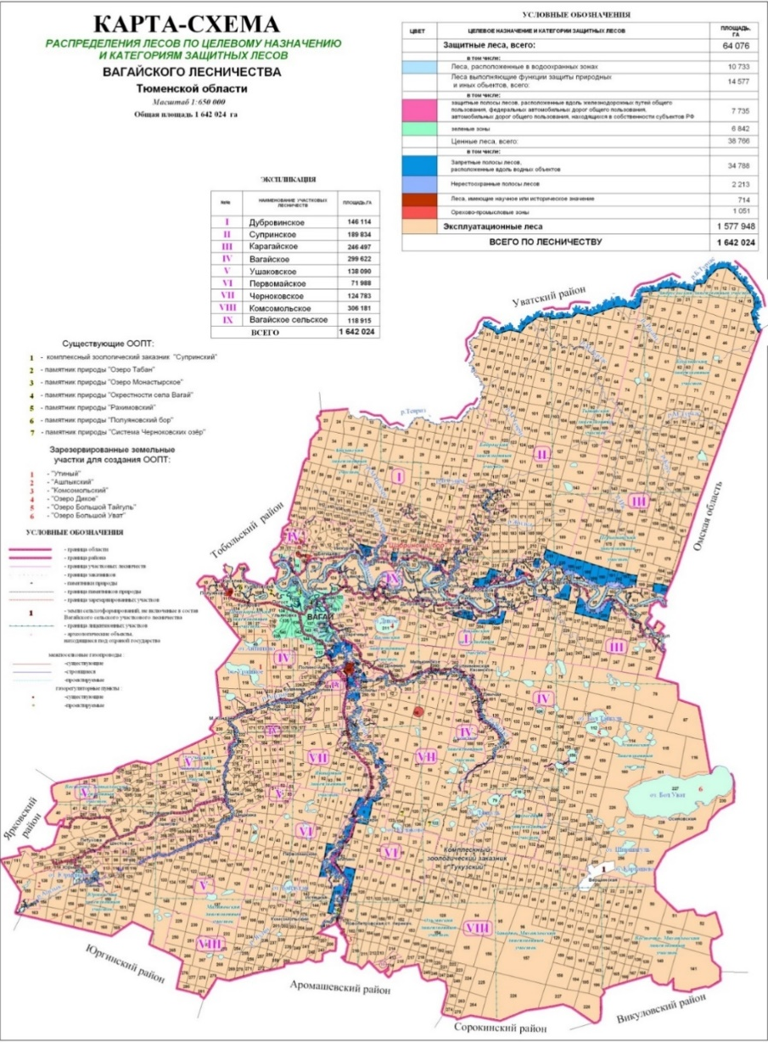

Приложение В
Форма 1

Субъект Федерации____Тюменская область___________________
Лесной район ______Западно-Сибирский южно-таежный равнинный район_
Лесничество (лесопарк)_Вагайское_ Участковое лесничество_Вагайское___

Карточка
обследования участка при выборе способа и технологии лесовосстановления

1. № квартала ____94_________№ выдела____30__________

2. Площадь участка, с точностью до 0,1 га _______1,1_____________

3. План участка. Масштаб 1: 25 000 (Прилагается к Карточке)
4. Категория площади лесовосстановления ________вырубка 2019 года____
вырубка, гарь, иная (год, месяц)
5. Исходный породный состав участка лесовосстановления, % 7Ос2Б1С+К__
6. Условия для работы техники:
6.1. Количество пней, тыс. шт./га: всего ___4,76_в т.ч. диаметром более 24см_2,66__
6.2. Высота пней, см_____10-15_____ в т.ч. диаметром более 24см_____2,66_______
в т.ч. высотой 30 см и более _________нет______________________________________
6.3. Диаметр пней, см ___20-28__ в т.ч. диаметром более 24см_______2,66________
6.4. Захламленность, м³_____средняя______________________________________
отсутствует, слабая, средняя, сильная
6.5. Категория доступности для работы техники _________б_________________
а, б, в, г
7 Лесорастительные условия.
7.1 Рельеф ____________равнинный__________________________________________
7.2. Группа типов леса ______осинник разнотравный/1-4_(РТ)__________
7.3. Тип условий местопроизрастания ____C(2-3)-Осрт/II_______________________
7.4. Почва ____серыесуглинистые свежие, периодически влажные_
тип, механический состав, степень увлажнения
7.5 Степень задернения почвы _________средняя_________________________
слабая, средняя, сильная
7.6 Поврежденность почвы участка (степень) _______средняя_____________________
слабая, средняя, сильная
7.6.1 Сильные повреждения почвы, % от общей площади ____________________________
7.7 Степень минерализации почвы, % от площади участка ___________________________
8. Характеристика сохраненного подроста главных (целевых) пород:
8.1. Средний возраст подроста, лет ______20_____________________________
8.2. Жизнеспособность подроста ________жизнеспособный________________________
жизнеспособный, нежизнеспособный
8.3. Количество тыс./га: всего __4,95__ в т.ч. по породам___4б3ос1с1к_
8.4. Категория густоты ______________средний________________________________
редкий, средний, густой
8.5. Средняя высота подроста, м _____________4,0____________________________
8.6 Категория по крупности _______средний______________________________________
мелкий, средний, крупный
8.7. Встречаемость подроста, % __________100____________________________
8.8. Распределение по площади ___________равномерное________________
равномерное, неравномерное, групповое
8.9. Степень повреждений подроста _____________слабая__________________
слабая, средняя, сильная
8.10. Соответствие лесорастительным и иным условиям:__замена не требуется_____
_____________________________________________________________________________
соответствует – замена не требуется, не соответствует – замена требуется

9. Характеристика возобновления сопутствующих древесных пород, кустарника:
порода: ___ива, шиповник редкий___ количество, шт./га____ средняя высота,м ____
10. Характеристика возобновления нежелательных малоценных пород:
порода ____Ос____ количество шт./ га ___1,650 тыс_ средняя высота, м _____2,2___
11. Источники обсеменения _________стена леса, единичные деревья кедра_____________
порода, источник: одиночные (шт.га), куртины, полосы, стены леса
12.Пни пород деревьев, возобновляющихся вегетативно, шт./га: ______________________
порода
13 Характеристика санитарного состояния ___________удовлетворительное__________
заселенность вредными организмами, болезни леса
14. Предложения для разработки Проекта:
14.1.Способ лесовосстановления ______содействие естественному возобновлению____
естественный, искусственный (лесные культуры), комбинированный
14.2. Главные (целевые) породы______ сосна,кедр________________________
сопутствующие ______________________береза__________________________________
15. Срок лесовосстановления_______май 2020г — сентябрь 2024г.____________
начало, окончание (месяц, год)
16. Необходимость проведения предварительных и сопутствующих мероприятий:
очистка вырубки_______________________________________________________________
санитарные___________________________________________________________________
противопожарные____опашка лесного участка минполосой в два следа_________
иные предложения____________________________________________________________

Перечетная ведомость
жизнеспособного подроста при обследовании
участка лесовосстановления

Лесничество (лесопарк)_Вагайское;участковое лесничество_Вагайское
Квартал № _______94_______Выдел №______30____________

№  пробной  площади/  учетной  площад-  ки | Высота  по кате-  гориям,  м | Количество по породам, шт.
 |  | главных  (целевых) |  |  |  | сопутствующих |  |  |  | нежелательных  (малоценных)
 |  | Б | С | К | все-  го | Ос |  |  | все-  го |  |  |  | все-  го
№1 20х20м | - до 0,5 |  |  | 2 | 2 | - |  |  | -
 | - 0,6-  1,5 | 34 | 12 | 3 | 49 | - |  |  | -
 | более  1,5 | 57 | 10 | 16 | 83 | 65 |  |  | 65
итого | 0,04 га | 91 | 22 | 21 | 134 | 65 |  |  | 65
№2  20х20 | - до 0,5 | 5 |  | 7 | 12 | 3 |  |  | 3
 | - 0,6-  1,5 | 42 | 17 | 13 | 72 | 5 |  |  | 5
 | более  1,5 | 41 | 6 | 3 | 50 | 59 |  |  | 59
итого | 0,04га | 88 | 23 | 23 | 134 | 67 |  |  | 67
Всего | 0,08 | 179 | 45 | 44 | 268 | 132 |  |  | 132
В пере-  счете на  крупный,  тыс.  шт./га | 4,95 | 2,2 | 0,55 | 0,55 | 3,3 | 1,65 |  |  | 1,65

План лесного участка
квартал 94 выдел 30
(по данным инструментальной съёмки границ)

Масштаб 1: 25000 площадь участка: 1,1га

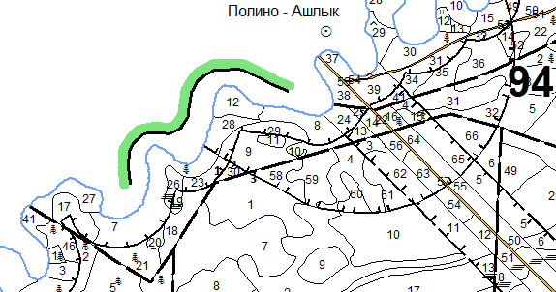 | Данные инструментальной съёмки границ участка:
 | Номера точек | Значение румбов | Промеры, м
 | 1-2 | СВ:36⁰00 | 167
 | 2-3 | ЮВ:58⁰22 | 133
 | 3-1 | ЮЗ:73⁰ | 211

Приложение Г

Субъект Федерации_________Тюменская область___________________
Лесной район ______Западно-Сибирский южно-таежный равнинный район____________
Лесничество (лесопарк)_Вагайское_ Участковоелесничество_Вагайское___
Карточка
обследования участка при выборе способа и технологии лесовосстановления

1. № квартала ___122________№ выдела____18________деляна №1_

2. Площадь участка, с точностью до 0,1 га _____8,7___________

3. План участка. Масштаб 1: 25 000 (Прилагается к Карточке)
4. Категория площади лесовосстановления ________вырубка 2019 года____
вырубка, гарь, иная (год, месяц)
5. Исходный породный состав участка лесовосстановления, % ___5ос4б1с+лп_
6. Условия для работы техники:
6.1. Количество пней, тыс. шт./га: всего __43,2_в т.ч. диаметром более 24см_32,4__
6.2. Высота пней, см_____10-15_____ в т.ч. диаметром более 24см____32,4______
в т.ч. высотой 30 см и более _________нет______________________________________
6.3. Диаметр пней, см ___20-28__ в т.ч. диаметром более 24см____28,6______
6.4. Захламленность, м³_____средняя______________________________________
отсутствует, слабая, средняя, сильная
6.5. Категория доступности для работы техники _________б_________________
а, б, в, г
7 Лесорастительные условия.
7.1 Рельеф ____________равнинный__________________________________________
7.2. Группа типов леса _____осинник разнотравный/1-4_(РТ)___________
7.3. Тип условий местопроизрастания ____C(2-3)-Осрт/II_______________________
7.4. Почва ____серые суглинистые свежие, периодически влажные_
тип, механический состав, степень увлажнения
7.5 Степень задернения почвы _________средняя_________________________
слабая, средняя, сильная
7.6 Поврежденность почвы участка (степень) _______средняя_____________________
слабая, средняя, сильная
7.6.1 Сильные повреждения почвы, % от общей площади ____________________________
7.7 Степень минерализации почвы, % от площади участка ___________________________
8. Характеристика сохраненного подроста главных (целевых) пород:
8.1. Средний возраст подроста, лет ______15___________________________
8.2. Жизнеспособность подроста ________жизнеспособный________________________
жизнеспособный, нежизнеспособный
8.3. Количество тыс./га: всего _5,0__ в т.ч. по породам___10Лп___
8.4. Категория густоты ______________средний________________________________
редкий, средний, густой
8.5. Средняя высота подроста, м _____________3,0__________________________
8.6 Категория по крупности _______средний______________________________________
мелкий, средний, крупный
8.7. Встречаемость подроста, % __________100____________________________
8.8. Распределение по площади ___________равномерное________________
равномерное, неравномерное, групповое
8.9. Степень повреждений подроста _____________слабая__________________
слабая, средняя, сильная
8.10. Соответствие лесорастительным и иным условиям:__замена не требуется_____
_____________________________________________________________________________
9. Характеристика возобновления сопутствующих древесных пород, кустарника:
порода: ______ количество, шт./га____ средняя высота, м ____
10. Характеристика возобновления нежелательных малоценных пород:
порода ____Ос____ количество шт./ га ___0,15___ тыс_ средняя высота, м _____2,2___
11. Источники обсеменения _________стена леса, единичные деревья липы_____________
порода, источник: одиночные (шт.га), куртины, полосы, стены леса
12.Пни пород деревьев, возобновляющихся вегетативно, шт./га: ______________________
порода
13 Характеристика санитарного состояния ___________удовлетворительное__________
заселенность вредными организмами, болезни леса
14. Предложения для разработки Проекта:
14.1. Способ лесовосстановления ______содействие естественному возобновлению_______
естественный, искусственный (лесные культуры), комбинированный
14.2. Главные (целевые) породы______ липа______________________
сопутствующие _________________________________________________________
15. Срок лесовосстановления_______май 2020г — сентябрь 2024г.____________
начало, окончание (месяц, год)
16. Необходимость проведения предварительных и сопутствующих мероприятий:
очистка вырубки_______________________________________________________________
санитарные___________________________________________________________________
противопожарные____опашка лесного участка минполосой в два следа_________
иные предложения____________________________________________________________

Перечетная ведомость
жизнеспособного подроста при обследовании лесовосстановления

Лесничество (лесопарк)_Вагайское_;участковоелесничество_Вагайское
Квартал № _______122______Выдел №______18 _________деляна №1-8,7га

№  пробной  площади/  учетной  площад-  ки | Высота  по кате-  гориям,  м | Количество по породам, шт.
 |  | главных  (целевых) |  |  |  | сопутствующих |  |  |  | нежелательных  (малоценных)
 |  | Лп |  |  | все-  го | Ос |  |  | все-  го |  |  |  | все-  го
№1 20х20м | - до 0,5 | 12 |  |  | 12 | - |  |  | -
 | - 0,6-  1,5 | 67 |  |  | 67 | 3 |  |  | 3
 | более  1,5 | 115 |  |  | 115 | 2 |  |  | 2
итого | 0,04 га | 194 |  |  | 194 | 5 |  |  | 5
№2  20х20 | - до 0,5 | 17 |  |  | 17
 | - 0,6-  1,5 | 82 |  |  | 82 | 3 |  |  | 3
 | более  1,5 | 96 |  |  | 96 | 4 |  |  | 4
итого | 0,04га | 195 |  |  | 195 | 7 |  |  | 7
Всего | 0,08 | 389 |  |  | 389 | 12 |  |  | 12
В пере-  счете на  крупный,  тыс.  шт./га | 5,0 | 4,850 |  |  | 4,850 | 0,15 |  |  | 0,15

План лесного участка
квартал 122 выдел 18
(по данным инструментальной съёмки границ)

Масштаб 1: 25000 площадь участка: 8,7 га

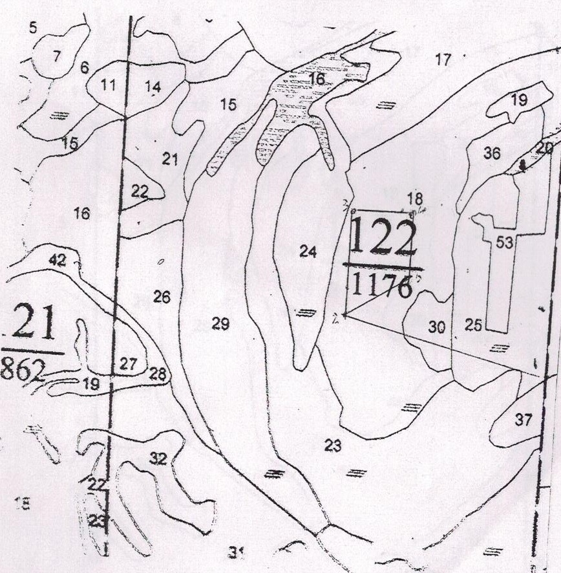 | Данные инструментальной съёмки границ участка:
 | Номера точек | Значение румбов | Промеры, м
 | 1-2 | СЗ:70⁰ 15 | 1067
 | 2-3 | СВ:5⁰ 43 | 399
 | 3-4 | ЮВ:89⁰28 | 295
 | 4-5 | ЮЗ:4⁰0 | 188
 | 5-2 | ЮЗ:57⁰ 11 | 381

Приложение Д

Субъект Федерации_________Тюменская область___________________
Лесной район ______Западно-Сибирский южно-таежный равнинный район____________
Лесничество (лесопарк)_Вагайское_ Участковоелесничество_Вагайское___

Карточка
обследования участка при выборе способа и технологии лесовосстановления

1. № квартала ____121_________№ выдела____12__________
2. Площадь участка, с точностью до 0,1 га ______24,0_____________
3. План участка. Масштаб 1: 25 000 (Прилагается к Карточке)
4. Категория площади лесовосстановления ________гарь 2019 года____
вырубка, гарь, иная (год, месяц)
5. Исходный породный состав участка лесовосстановления, % 4ос2б2п2с+лп__
6. Условия для работы техники:
6.1. Количество пней, тыс. шт./га: всего __105,9_в т.ч. диаметром более 24см_79,4__
6.2. Высота пней, см_____10-15_____ в т.ч. диаметром более 24см_____79,4_______
в т.ч. высотой 30 см и более _________нет______________________________________
6.3. Диаметр пней, см ___20-28__ в т.ч. диаметром более 24см______79,4_______
6.4. Захламленность, м³_____средняя______________________________________
отсутствует, слабая, средняя, сильная
6.5. Категория доступности для работы техники _________б_________________
а, б, в, г
7 Лесорастительные условия.
7.1 Рельеф ____________равнинный__________________________________________
7.2. Группа типов леса ______осинник разнотравный/1-4_(РТ)__________
7.3. Тип условий местопроизрастания ____C(2-3)-Осрт/II_______________________
7.4. Почва ____серые суглинистые свежие, периодически влажные_
тип, механический состав, степень увлажнения
7.5 Степень задернения почвы _________средняя_________________________
слабая, средняя, сильная
7.6 Поврежденность почвы участка (степень) _______средняя_____________________
слабая, средняя, сильная
7.6.1 Сильные повреждения почвы, % от общей площади ____________________________
7.7 Степень минерализации почвы, % от площади участка ___________________________
8. Характеристика сохраненного подроста главных (целевых) пород:
8.1. Средний возраст подроста, лет ______20_____________________________
8.2. Жизнеспособность подроста ________жизнеспособный________________________
жизнеспособный, нежизнеспособный
8.3. Количество тыс./га: всего _4,0__ в т.ч. по породам___4п2к4б___
8.4. Категория густоты ______________средний________________________________
редкий, средний, густой
8.5. Средняя высота подроста, м _____________3,0__________________________
8.6 Категория по крупности _______средний______________________________________
мелкий, средний, крупный
8.7. Встречаемость подроста, % __________100____________________________
8.8. Распределение по площади ___________равномерное________________
равномерное, неравномерное, групповое

8.9. Степень повреждений подроста _____________слабая__________________
слабая, средняя, сильная
8.10. Соответствие лесорастительным и иным условиям:__замена не требуется_____
_____________________________________________________________________________
соответствует – замена не требуется, не соответствует – замена требуется

9. Характеристика возобновления сопутствующих древесных пород, кустарника:
порода: ___ива, шиповник редкий___ количество, шт./га____ средняя высота ,м ____
10. Характеристика возобновления нежелательных малоценных пород:
порода ____Ос____ количество шт./ га ___0,75___ тыс_ средняя высота, м _____2,2___
11. Источники обсеменения _________стена леса, единичные деревья липы_____________
порода, источник: одиночные (шт.га), куртины, полосы, стены леса
12.Пни пород деревьев, возобновляющихся вегетативно, шт./га: ______________________
порода
13 Характеристика санитарного состояния ___________удовлетворительное__________
заселенность вредными организмами, болезни леса
14. Предложения для разработки Проекта:
14.1.Способлесовосстановления ______содействие естественному возобновлению_______
естественный, искусственный (лесные культуры), комбинированный
14.2. Главные (целевые) породы______ пихта,кедр________________________
сопутствующие _______________________береза__________________________________
15. Срок лесовосстановления_______май 2020г — сентябрь 2024г.____________
начало, окончание (месяц, год)
16. Необходимость проведения предварительных и сопутствующих мероприятий:
очистка вырубки_______________________________________________________________
санитарные___________________________________________________________________
противопожарные____опашка лесного участка минполосой в два следа_________
иные предложения____________________________________________________________

Перечетная ведомость
жизнеспособного подроста при обследовании
участка лесовосстановления

Лесничество (лесопарк)_Вагайское_;участковоелесничество_Вагайское
Квартал № _______121______Выдел №______12__________

№  пробной  площади/  учетной  площад-  ки | Высота  по кате-  гориям,  м | Количество по породам, шт.
 |  | главных  (целевых) |  |  |  | сопутствующих |  |  |  | нежелательных  (малоценных)
 |  | Б | П | К | все-  го | Ос |  |  | все-  го |  |  |  | все-  го
№1 20х20м | - до 0,5 | 8 | 3 | 2 | 13 | - |  |  | -
 | - 0,6-  1,5 | 9 | 28 | 17 | 54 | 12 |  |  | 12
 | более  1,5 | 35 | 22 | 7 | 64 | 17 |  |  | 17
итого | 0,04 га | 52 | 53 | 26 | 131 | 29 |  |  | 29
№2  20х20 | - до 0,5 | 3 | 2 | 3 | 8
 | - 0,6-  1,5 | 5 | 7 | 14 | 26 | 18 |  |  | 18
 | более  1,5 | 45 | 43 | 8 | 96 | 13 |  |  | 13
итого | 0,04га | 53 | 52 | 25 | 130 | 31 |  |  | 31
Всего | 0,08 | 105 | 105 | 51 | 261 | 60 |  |  | 60
В пере-  счете на  крупный,  тыс.  шт./га | 4,0 | 1,3 | 1,3 | 0,65 | 3,25 | 0,75 |  |  | 0,75

План лесного участка
квартал 121 выдел 12
(по данным инструментальной съёмки границ)

Масштаб 1: 25000 площадь участка: 25,9 га в т ч. экспл- 24,0га
выдел 13 — 1,9 га -неэкскп площадь

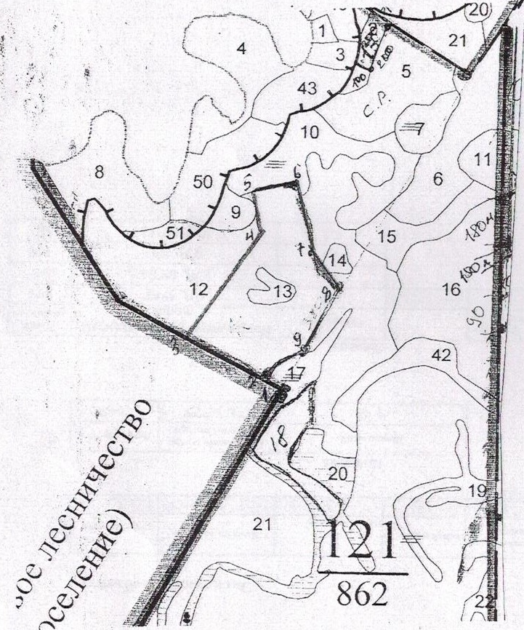 | Данные инструментальной съёмки границ участка:
 | Номера точек | Значение румбов | Промеры, м
 | 1-2 | СЗ:46⁰ | 118
 | 2-3 | СЗ:63⁰ | 289
 | 3-4 | СВ:31⁰ | 519
 | 4-5 | СЗ:19⁰ | 210
 | 5-6 | СВ:73⁰ | 177
 | 6-7 | ЮВ:14⁰ | 177
 | 7-8 | ЮВ:41⁰ | 330
 | 8-9 | ЮЗ:34⁰ | 455
 | 9-2 | ЮЗ:76⁰ | 126

